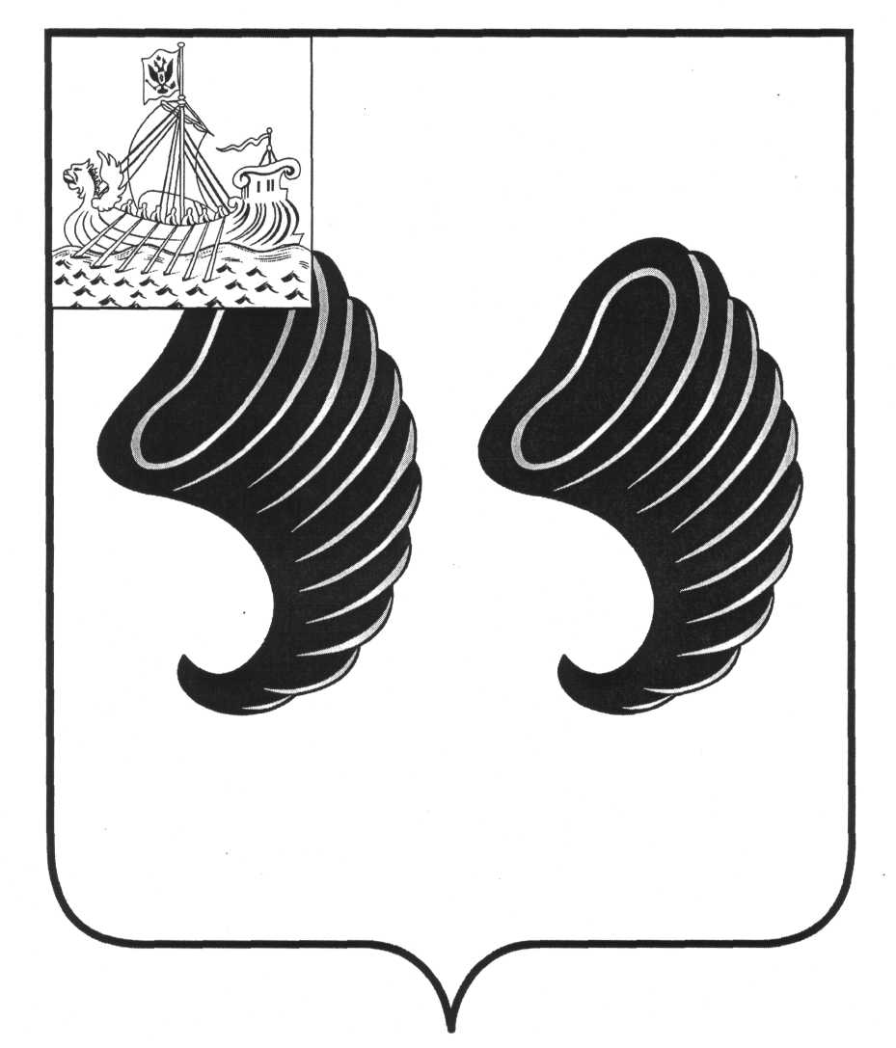

СОВЕТ ДЕПУТАТОВ
ЁМСНЕНСКОГО СЕЛЬСКОГО ПОСЕЛЕНИЯ
МУНИЦИПАЛЬНОГО РАЙОНА
ГОРОД НЕРЕХТА И НЕРЕХТСКИЙ РАЙОН
КОСТРОМСКОЙ ОБЛАСТИ

РЕШЕНИЕ

от 9 октября 2020 года № 3

О принятии муниципального правового акта о внесении изменений в Устав муниципального образования Ёмсненское сельское поселение муниципального района город Нерехта и Нерехтский район Костромской области

В целях приведения Устава муниципального образования Ёмсненское сельское поселение муниципального района город Нерехта и Нерехтский район Костромской области, принятого решением Совета депутатов Ёмсненского сельского поселения муниципального района город Нерехта и Нерехтский район Костромской области № 106 от 18 мая 2018 года, в соответствие с федеральным и региональным законодательством, руководствуясь статьей 44 Федерального закона от 06.10.2003 № 131-ФЗ «Об общих принципах организации местного самоуправления в Российской Федерации»,
Совет депутатов Ёмсненского сельского поселения муниципального района город Нерехта и Нерехтский район Костромской области
РЕШИЛ:
1. Принять муниципальный правовой акт о внесении изменений в Устав муниципального образования Ёмсненское сельское поселение муниципального района город Нерехта и Нерехтский район Костромской области (далее – муниципальный правовой акт).
2. Направить главе Ёмсненского сельского поселения муниципального района город Нерехта и Нерехтский район Костромской области для подписания и представления в Управление Министерства юстиции Российской Федерации по Костромской области муниципального правового акта муниципального образования Ёмсненское сельское поселение муниципального района город Нерехта и Нерехтский район Костромской области на государственную регистрацию в порядке, установленном Федеральным законом от 21.07.2005 № 97-ФЗ «О государственной регистрации уставов муниципальных образований».
3. Рекомендовать главе Ёмсненского сельского поселения муниципального района город Нерехта и Нерехтский район Костромской области опубликовать (обнародовать) зарегистрированный муниципальный правовой акт в течение семи дней со дня поступления муниципального правового акта из Управления Министерства юстиции Российской Федерации по Костромской области.
4. Настоящее решение вступает в силу со дня его подписания.

Глава Ёмсненского сельского поселения
муниципального района город Нерехта и
Нерехтский район Костромской области Е.В. Туманов

Принят
решением Совета депутатов Ёмсненского сельского поселения муниципального района город Нерехта и Нерехтский район Костромской области
от «___»_________ 2018 года № ____

МУНИЦИПАЛЬНЫЙ ПРАВОВОЙ АКТ О ВНЕСЕНИИ ИЗМЕНЕНИЙ В УСТАВ МУНИЦИПАЛЬНОГО ОБРАЗОВАНИЯ ЁМСНЕНСКОЕ СЕЛЬСКОЕ ПОСЕЛЕНИЕ МУНИЦИПАЛЬНОГО РАЙОНА ГОРОД НЕРЕХТА И НЕРЕХТСКИЙ РАЙОН
КОСТРОМСКОЙ ОБЛАСТИ

Статья 1

Внести в Устав муниципального образования Ёмсненское сельское поселение муниципального района город Нерехта и Нерехтский район Костромской области, принятый решением Совета депутатов Ёмсненского сельского поселения муниципального района город Нерехта и Нерехтский район Костромской области от 18 мая 2018 года № 106 (в редакции муниципальных правовых актов от 5 октября 2018 №120, от 19 марта 2019 года №142), следующие изменения:
1) часть 1 статьи 7 дополнить пунктом 16.1 следующего содержания:
«16.1. принятие в соответствии с гражданским законодательством Российской Федерации решения о сносе самовольной постройки, решения о сносе самовольной постройки или приведении ее в соответствие с установленными требованиями;»;
2) часть 3 статьи 24 изложить в следующей редакции:
«3. Сход граждан, предусмотренный настоящей статьей, правомочен при участии в нем более половины обладающих избирательным правом жителей населенного пункта или поселения. В случае, если в населенном пункте отсутствует возможность одновременного совместного присутствия более половины обладающих избирательным правом жителей данного населенного пункта, сход граждан проводится поэтапно в срок, не превышающий одного месяца со дня принятия решения о проведении схода граждан. При этом лица, ранее принявшие участие в сходе граждан, на последующих этапах участия в голосовании не принимают. Решение такого схода граждан считается принятым, если за него проголосовало более половины участников схода граждан.»;
3) в статье 34:
а) абзац первый части 4 дополнить словами «, если иное не предусмотрено Федеральным законом «Об общих принципах организации местного самоуправления в Российской Федерации»;
б) в абзаце втором части 4 после слов «депутата Совета депутатов сельского поселения» дополнить словами «или применении в отношении него иной меры ответственности»;
в) дополнить частями 6 и 7 следующего содержания:
«6. К депутату Совета депутатов сельского поселения, представившему недостоверные или неполные сведения о своих доходах, расходах, об имуществе и обязательствах имущественного характера, а также сведения о доходах, расходах, об имуществе и обязательствах имущественного характера своих супруги (супруга) и несовершеннолетних детей, если искажение этих сведений является несущественным, могут быть применены следующие меры ответственности:
1) предупреждение;
2) освобождение депутата Совета депутатов сельского поселения от должности в Совете депутатов сельского поселения с лишением права занимать должности в Совете депутатов сельского поселения до прекращения срока его полномочий;
3) освобождение от осуществления полномочий на постоянной основе с лишением права осуществлять полномочия на постоянной основе до прекращения срока его полномочий;
4) запрет занимать должности в Совете депутатов сельского поселения до прекращения срока его полномочий;
5) запрет исполнять полномочия на постоянной основе до прекращения срока его полномочий.
7. Порядок принятия решения о применении к депутату Совета депутатов мер ответственности, указанных в части 6 настоящей статьи, определяется муниципальным правовым актом в соответствии с законодательством Костромской области.».
4) в статье 37:
а) абзац первый части 6 дополнить словами «если иное не предусмотрено Федеральным законом «Об общих принципах организации местного самоуправления в Российской Федерации»;
б) в абзаце втором части 6 после слов «с заявлением о досрочном прекращении полномочий главы поселения» дополнить словами «или применении в отношении него иной меры ответственности»;
в) дополнить частями 7 и 8 следующего содержания:
«7. К главе сельского поселения, представившему недостоверные или неполные сведения о своих доходах, расходах, об имуществе и обязательствах имущественного характера, а также сведения о доходах, расходах, об имуществе и обязательствах имущественного характера своих супруги (супруга) и несовершеннолетних детей, если искажение этих сведений является несущественным, могут быть применены следующие меры ответственности:
1) предупреждение;
2) освобождение от осуществления полномочий на постоянной основе с лишением права осуществлять полномочия на постоянной основе до прекращения срока его полномочий;
3) запрет исполнять полномочия на постоянной основе до прекращения срока его полномочий.
8. Порядок принятия решения о применении к главе сельского поселения мер ответственности, указанных в части 7 настоящей статьи, определяется муниципальным правовым актом в соответствии с законодательством Костромской области.».

Статья 2

Настоящий муниципальный правовой акт вступает в силу после его официального опубликования.

Глава Ёмсненского сельского поселения
муниципального района город Нерехта и
Нерехтский район Костромской области Е.В. Туманов

